


高级Java程序设计
课程设计：图书管理系统
学 院 两江人工智能学院
学 号 12423010121 姓名 何星亮
学 号 12423010129 姓名 袁艺菲
学 号 12423010235 姓名 赵文静
指导老师 蒋林峰
时 间 2026.06

项目文档 | 课程目标 | 评价标准 |  |  |  |  | 权重  （%） | 成绩
项目文档 | 课程目标 | 优秀  （0.9~1） | 良好  （0.8~0.89） | 中等（0.7~0.79） | 及格  （0.6~0.69） | 不及格（0.0~0.59） | 权重  （%） | 成绩
项目文档 | 课程目标1  (结构) | 文档一级二级目录均按照软件开发过程的思路进行描述，结构清晰 | 文档一级目录按照软件开发过程的思路进行描述，二级目录少许地方不合理 | 文档一级目录基本按照软件开发过程的思路进行描述，二级目录少许地方不合理 | 文档一级二级目录基本按照软件开发过程的思路进行描述，有较多地方不合理 | 文档一级二级目录混乱，不合理 | 20
项目文档 | 课程目标1  (内容) | 完成了规定任务，需求设计描述详细、合理，图表制作符合实际，前后一致 | 完成了规定任务，需求设计描述较详细、合理，图表制作较能符合实际，前后较一致 | 完成了规定任务，需求设计描述基本详细、合理，图表制作基本反应实际，前后基本一致 | 部分完成了规定任务，需求设计描述一般，图表制作一般 | 没完成规定任务，需求设计描述混乱，图表制作混乱，前后完全不一致 | 40
项目文档 | 课程目标1  (格式) | 按第五节“(三)项目开发报告撰写要求”中的格式要求，少于3处违反格式要求情况 | 按第五节“(三)项目开发报告撰写要求”中的格式要求，3-6处违反格式要求情况 | 按第五节“(三)项目开发报告撰写要求”中的格式要求，6-9处违反格式要求情况 | 按第五节“(三)项目开发报告撰写要求”中的格式要求，9-12处违反格式要求情况 | 按第五节“(三)项目开发报告撰写要求”中的格式要求，12处以上违反格式要求情况 | 40
参与情况 | 课程目标 | 评价标准 |  |  |  |  | 权重  （%） | 成绩
参与情况 | 课程目标 | 优秀  （0.9~1） | 良好  （0.8~0.89） | 中等（0.7~0.79） | 及格（0.6~0.69） | 不及格（0.0~0.59） | 权重  （%） | 成绩
参与情况 | 课程  目标  3 | 对整个系统的分析、设计及组内其他成员文档描述的内容非常熟悉（随机3个问题，都能流利回答） | 对整个系统的分析、设计及组内其他成员文档描述的内容比较熟悉（随机3个问题，2个能流利回答） | 对整个系统的分析、设计及组内其他成员文档描述的内容基本熟悉（随机3个问题，1个能流利回答，其他能部分回答） | 对整个系统的分析、设计及组内其他成员文档描述的内容知道一点（随机3个问题，能零碎的回答一些） | 对整个系统的分析、设计及组内其他成员文档描述的内容不清楚 | 100
答辩演示 | 课程目标 | 评价标准 |  |  |  |  | 权重  （%） | 成绩
答辩演示 | 课程目标 | 优秀  （0.9~1） | 良好（0.8~0.89） | 中等（0.7~0.79） | 及格  （0.6~0.69） | 不及格  （0.0~0.59） | 权重  （%） | 成绩
答辩演示 | 课程目标  2 | 内容、代码非常熟练，会调试，能增加字段，更改控件，修改业务逻辑等简单代码修改 | 内容、代码全部自己完成，会调试，熟悉代码及之间的逻辑关系，能说出代码如何修改 | 内容、代码自己完成，会调试，能在2分钟内找到某个页面、业务逻辑等所属的文件，能正确解释代码 | 内容、代码不熟悉，能在5分钟内找到某个页面、业务逻辑等所属的文件，基本并能正确解释代码含义 | 找不到某个内容或代码位置，不能调试，对代码问题不能正确回答 | 100
说明：分项成绩按百分制给出，同一团队不同成员文档成绩相同，参与及答辩成绩可以不同；
项目文档=结构（20%）+内容（40%）+格式（40%）；
最终成绩 = 项目文档（40%）+ 参与情况（20%）+答辩演示（40%）。
目录
摘 要 4
1.概述 5
1.1项目背景 5
1.2开发目标 6
1.3系统架构 6
2.需求分析 7
2.1管理员与流通模块 7
2.2读者模块 8
2.3公共功能 8
3.系统难点与关键问题 9
3.1业务逻辑难点 9
3.1.1借阅规则控制 9
3.2库存联动 9
3.3合并缴纳罚款 10
4.数据结构设计 10
4.1 数据库概念设计 10
4.1.1 主要实体属性 11
4.2 数据库逻辑结构设计 12
5.类设计与调用关系 13
5.1 系统总体设计 13
5.2 UML 类图 15
5.2.1 Mapper 层 15
5.2.2 Service 层与 Controller 层 16
5.2.3 实体类与 DTO/VO 16
5.3 时序图 17
5.3.1 借书业务时序 17
5.4 调用关系说明 18
5.5 后端核心类 18
5.6 借书调用链说明 18
5.7 前端模块结构 19
6.界面设计及说明 20
6.1整体布局 20
6.2主要界面说明 20
6.2.1登录页 20
6.2.2门户首页与统计看板 21
6.2.3图书检索 23
6.2.4借书/还书 24
6.2.5借书证管理（管理员） 25
6.2.6图书采编管理（管理员） 27
6.2.7罚款管理 29
6.2.8学生个人中心 30
7.运行环境与技术选型 33
8.总结 33

摘 要

本文以高校图书馆实际业务需求为背景，设计并实现了一套基于 B/S 架构的图书管理系统。系统后端采用 Java 17、Spring Boot、MyBatis 技术栈，前端使用 Vue 3、Element Plus 框架，搭配 MySQL 数据库完成数据存储。系统划分管理员、读者两大角色，实现图书采编、副本管理、借书证全生命周期管理、图书借还、超期罚款核算与合并缴费、数据统计、角色权限控制等核心功能。开发过程遵循分层架构思想，依托事务机制保障多表数据联动的一致性，同时结合时序图、UML 类图完成系统建模，梳理业务调用逻辑。经设计与实现，系统可满足图书馆日常流通、馆藏维护、证件管理等工作需求，有效解决传统人工管理效率低、数据统计繁琐等问题。本次课程设计也深化了开发人员对 Java 后端分层开发、前后端交互、数据库设计与复杂业务逻辑处理的理解，系统仍存在安全机制不完善、部分功能未落地等问题，后续可进一步优化拓展。
关键词：Java；Spring Boot；图书管理系统；B/S 架构；Vue 3

1.概述

1.1项目背景
随着高校信息化建设的推进，传统手工登记借还书的方式已难以满足日常流通需求。纸质台账查找效率低、库存状态更新滞后、超期罚款统计繁琐，且难以对借阅数据进行汇总分析。
本系统面向学校图书馆及小型书屋场景，采用 B/S 架构，通过浏览器即可完成图书检索、借还办理、证件管理、罚款缴纳与数据统计等核心业务。系统按职能部门划分为办公室（证件管理）、采编部（入库/下架/报废）、流通部（借还/罚款）及读者四类角色，减轻馆务工作负担，同时为读者提供门户首页与自助查询能力。

1.2开发目标
本系统的开发目标如下：
实现图书采编入库、副本管理、整书下架与单册报废等馆藏维护功能；
实现借书证新办、挂失、补办、注销全生命周期管理；
实现借书、还书、超期自动计罚及合并缴纳罚款；
实现按书名/作者/ISBN/出版社的模糊检索及副本馆藏信息展示；
实现管理员与读者双角色登录，读者可在个人中心查询在借、历史与罚款记录；
实现公共门户首页、管理员统计看板与当月借阅排行榜。

1.3系统架构
本系统采用 B/S（Browser/Server）架构，前端为 Vue 3 单页应用，后端为 Spring Boot REST API，数据持久层使用 MyBatis 访问 MySQL 数据库。整体分为表现层、控制层、业务层与数据层四层结构：
表现层（前端）：Vue 3 + Element Plus，负责页面展示、表单校验与用户交互；
控制层（Controller）：接收 HTTP 请求、参数校验、调用 Service 并返回统一 JSON 响应；
业务层（Service）：封装借还规则、证件状态流转、罚款计算等核心业务逻辑，使用 @Transactional 保证事务一致性；
数据层（Mapper + Entity）：MyBatis XML 映射 SQL，Entity 对应数据库表结构。
前后端通过 Axios 以 RESTful 风格通信，开发环境下 Vite 将 /api 代理至后端 8080 端口；接口统一返回 { code, message, data } 格式。学生登录后通过请求头 X-Role、X-Sno、X-Card-No 传递身份信息。
层次 | 后端包/目录 | 前端目录 | 主要职责
表现层 | — | views/、layouts/、components/ | 页面渲染、表单校验与交互
控制层 | com.library.controller（8个） | api/modules/（8个） | REST 接口路由与参数校验
业务层 | com.library.service（7个） | stores/auth.js | 业务规则、事务与状态管理
数据层 | com.library.mapper + entity | — | MyBatis XML 映射 MySQL（9表）

2.需求分析

2.1管理员与流通模块
图书管理：新书采编入库（BookFormView 录入 ISBN、书名、作者、出版社、分类号、简介；BookCopiesView 管理副本条码与馆藏位置）；按 ISBN 整书下架；按条码注销单个副本；支持 ISBN 10/13 位校验与馆藏位置格式校验（A区-01架-01层）。
借书证管理：为新办学生自动生成证号（学号+3位流水，如 2021101001001）；办理挂失、补办（旧证注销、新证继承在借计数 times）、注销（仅已毕业学生）；查询证件详情及 cardrec 操作流水，支持全部办证记录筛选。
流通管理：借书工位（BorrowView）先校验借书资格再批量扫描条码借出；还书工位（ReturnView）按证号查在借列表并办理还书；支持图书挂失赔偿（按书目定价）。
罚款管理：查询罚款记录（数据来源于 borrowrec.fineMoney），按缴纳状态筛选，支持多笔未缴罚款合并缴纳并写入 payrec 流水。
数据统计：管理员 Dashboard 展示馆藏种数、当前借出册数、有效借书证数、未缴罚款笔数；展示当月借书学生 TOP10 与热门图书 TOP10。公共门户 HomePortalView 展示热读推荐、借书明星与新书上架。

2.2读者模块
账号登录：学生使用借书证号与密码登录（证件须为「正常」状态，挂失/注销证不可登录）；支持记住密码。
图书检索：按书名/作者/ISBN/出版社关键词模糊搜索（仅上架书目）；Drawer 展示详情及副本条码、馆藏位置与状态。
借还操作：借书/还书工位公开可访问；读者登录后自动填充证号。借书分两步：资格校验（额度/罚款/证件状态）→ 批量扫描条码；还书按证号加载在借列表，超期行高亮并计罚。
个人中心：四个 Tab — 基本信息、借阅记录（含还书状态与罚款）、缴纳罚款（批量合并）、修改密码。

2.3公共功能
统一登录入口：管理员使用用户名登录，读者使用借书证号登录；路由守卫 + 侧边栏按角色展示不同菜单。
统一异常提示：业务错误与参数校验失败通过 Element Plus 消息组件弹窗提示。
证件操作流水：新办/挂失/补办/注销均写入 cardrec 表，可按学号查询或管理员查看全部记录。
API 文档：集成 SpringDoc Swagger，便于接口调试与联调。

3.系统难点与关键问题

3.1业务逻辑难点

3.1.1借阅规则控制
借书前需串联多项校验：证件 cardStatus 为「正常」、未缴罚款累计不超过 50 元、当前在借数量不超过上限（本科生 5 本/研究生 10 本，按 libcard.times 与 borrowrec 统计）、每本副本 status=1 且书目 bookStatus=1（上架）。规则集中在 BorrowService.borrow()，使用 @Transactional 保证批量借书原子性。
还书时判断是否超期：逾期天数 = 实际归还日 − 应还日（最少计 1 天），罚款 = 逾期天数 × 1 元/天，直接写入 borrowrec.ovdDays、fineMoney、fineStatus（未缴）。按时还书则 fineMoney=0 且 fineStatus=已缴。

3.2库存联动
系统采用「书目 + 副本」两级库存模型：book 表维护品种元数据（bookStatus 控制上架/下架），bookcopy 表维护每册实体状态（1=可借/0=借出/2=注销）。借书时将副本 status 置 0、libcard.times 加 1 并写入 borrowrec；还书时恢复副本 status=1、times 减 1。无书目级冗余计数器，库存以副本状态为准。
补办业务需同时处理：旧证 cardStatus 置「注销」、新证生成（学号+递增三位流水号）、继承 times 在借计数、写入 cardrec 流水。挂失期间旧证不可登录也不可借书；注销仅允许已毕业（student.graduated=1）学生办理。同一学号同时仅一张「正常」证。

3.3合并缴纳罚款
读者可能有多笔未缴超期罚款，系统采用 payrec（缴费主表）+ borrowrec.paySerNum（关联字段）设计：一次合并缴纳写入一条 payrec，批量更新相关 borrowrec 的 fineStatus 为「已缴」，保证账务可追溯。
缴纳入口分为管理员端 FineManageView 与学生端 PersonalView：前端多选未缴记录后提交 POST /api/fines/pay，由 FineService.payFines() 在 @Transactional 事务内完成。处理流程为：根据证件号定位学号，逐笔校验罚款有效、状态为「未缴」且归属于同一学生，累加得 payAmount；向 payrec 插入一条流水（含 sno、payAmount、payDate）；再调用 BorrowrecMapper.updateFinePaid 批量将所选 borrowrec 的 fineStatus 置「已缴」并回写 paySerNum。据此既可从缴费记录反查涵盖的借阅明细，学生亦可在个人中心查看历史缴费；未缴罚款累计超过 50 元时借书资格校验将拒绝新借，与罚款模块形成闭环。
合并缴纳的核心在于「一笔缴费、多笔关联、全程留痕」。payrec 只记录本次实收总额与缴费时间，不重复存储各笔罚款明细；具体每笔超期天数、应罚金额仍以 borrowrec 为准，通过 paySerNum 建立 1:N 关联。这样既避免缴费表与借阅表数据冗余，又能在对账时由一条 payrec 反查其覆盖的全部 borrowrec，或由某条借阅记录定位对应缴费流水。缴纳前系统会拦截已缴记录与跨学生混选，防止重复缴费或错账；缴纳成功后未缴余额下降，借书前资格校验（FineMapper.sumUnpaidBySno）随之放行，使罚款、缴费与流通业务在同一套数据上闭环运转。
从实现上看，FineService.payFines() 将「校验—记账—回写」封装在同一事务中：任一笔罚款状态异常或更新失败，整次缴纳都会回滚，避免出现「钱已收、账未清」或「部分已缴、部分未缴」的不一致。前端支持多选合并，减少读者多次操作；管理员与学生均可发起缴纳，但均以证件号绑定学号，保证操作对象准确。缴费完成后，个人中心可查看 payrec 历史，管理员端可按缴纳状态筛选 borrowrec，便于日常核对与期末统计。

4.数据结构设计

4.1 数据库概念设计
根据系统业务需求，将实体及属性抽象为 E-R 模型。本系统主要实体包括：学生、借书证、图书、图书副本、借阅记录、缴费记录、证件操作记录、管理员及公告等。
实体间主要关系：student 与 libcard 为 1:N（补办场景可持多张历史证）；book 与 bookcopy 为 1:N；student 与 borrowrec 为 1:N；bookcopy 与 borrowrec 为 1:N；payrec 与 borrowrec 为 1:N（通过 paySerNum 关联）；student 与 cardrec 为 1:N。罚款信息内嵌于 borrowrec，无独立 fine/overdue 表。

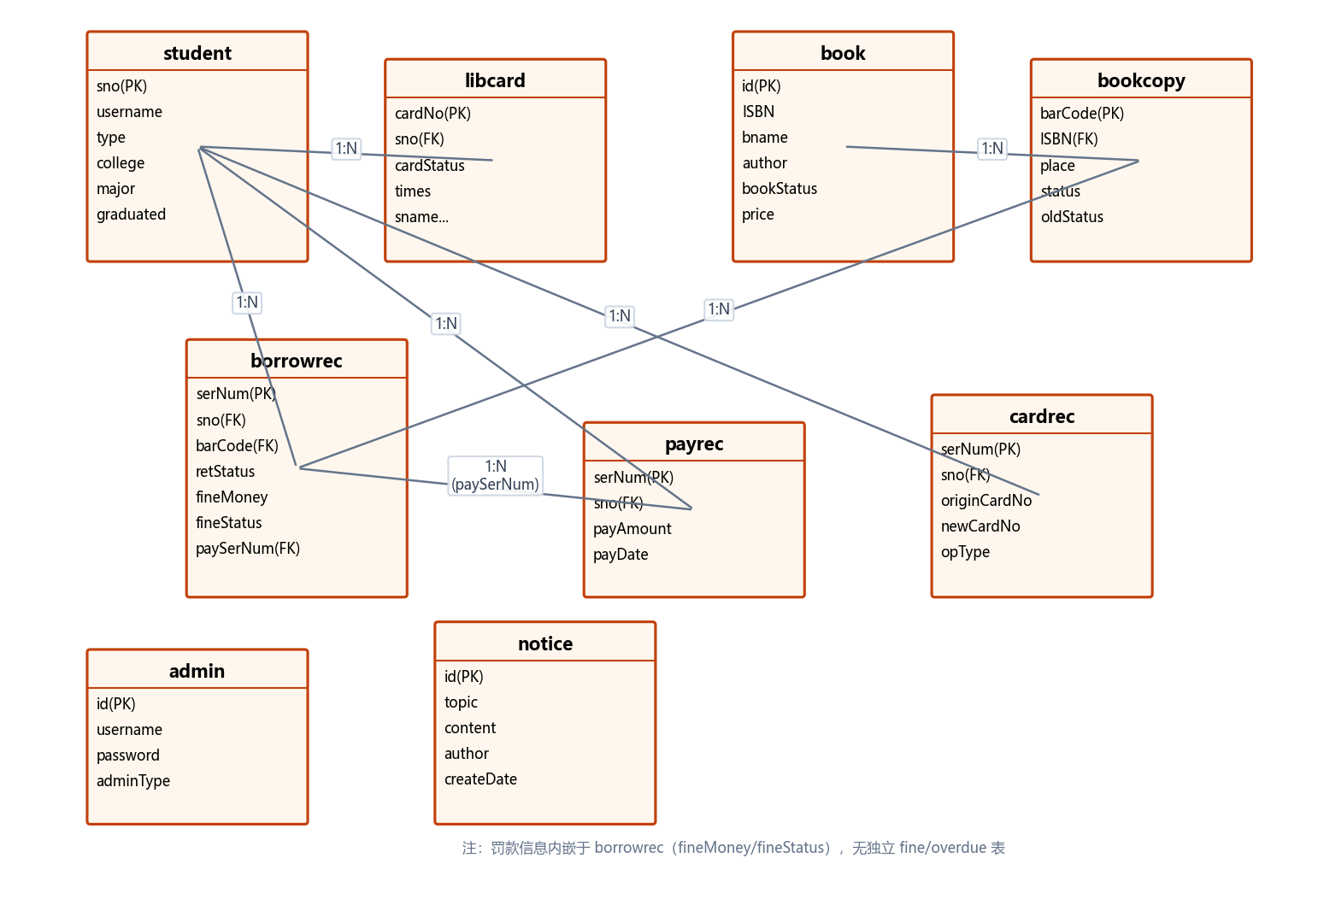
图4-1 图书馆管理系统 E-R 图

4.1.1 主要实体属性
（1）学生 student：sno、username、type（本科生/研究生）、college、major、birth、originPlace、password、graduated。
（2）借书证 libcard：cardNo（PK，学号+3位序号）、sno（FK）、cardStatus（正常/挂失/注销）、times（在借数）及冗余学生信息。
（3）图书 book：id、ISBN、bname、author、publisher、introduction、pubDate、clcNum、bookStatus（1上架/0下架）、price。
（4）图书副本 bookcopy：barCode（PK）、ISBN（FK）、place、status（1可借/0借出/2注销）、oldStatus。
（5）借阅记录 borrowrec：serNum（PK）、sno、barCode、borDate、retDate、realRetDate、retStatus、ovdDays、fineMoney、fineStatus、paySerNum。

4.2 数据库逻辑结构设计
表名 | 主键 | 说明 | 关键字段
admin | id | 管理员 | username, password, adminType(0证件/1采编/2流通)
student | id | 学生学籍 | sno, username, type, college, graduated
libcard | cardNo | 借书证 | sno, cardStatus(正常/挂失/注销), times
cardrec | serNum | 证件操作流水 | opType(新办/挂失/补办/注销), originCardNo, newCardNo
book | id | 图书品种 | ISBN, bname, author, bookStatus, price, clcNum
bookcopy | barCode | 图书副本 | ISBN, place, status(1可借/0借出/2注销)
borrowrec | serNum | 借阅记录 | retStatus, ovdDays, fineMoney, fineStatus, paySerNum
payrec | serNum | 缴费流水 | sno, payAmount, payDate
notice | id | 公告（预留） | topic, content, author, createDate
finePayment | paymentId | 缴纳主表 | totalAmount, operator, payTime
finePaymentDetail | detailId | 缴纳明细 | paymentId, fineId

借阅业务配置参数（application.yml）：
配置项 | 默认值 | 含义
borrow-days | 30 | 借期（天）
fine-per-day | 1.00 | 超期罚款单价（元/天）
max-unpaid-fine | 50.00 | 未缴罚款上限（元），超过禁止借书
undergrad-borrow-limit | 5 | 本科生最大在借数
grad-borrow-limit | 10 | 研究生最大在借数

5.类设计与调用关系

5.1 系统总体设计
本系统类主要分为 Mapper 层、Service 层、Controller 层、Entity 实体类、DTO/VO 传输对象五部分，采用 Spring Boot 3.2.5 + MyBatis 3.0.3 分层架构，共 8 个 Controller、7 个 Service、10 个 Mapper。
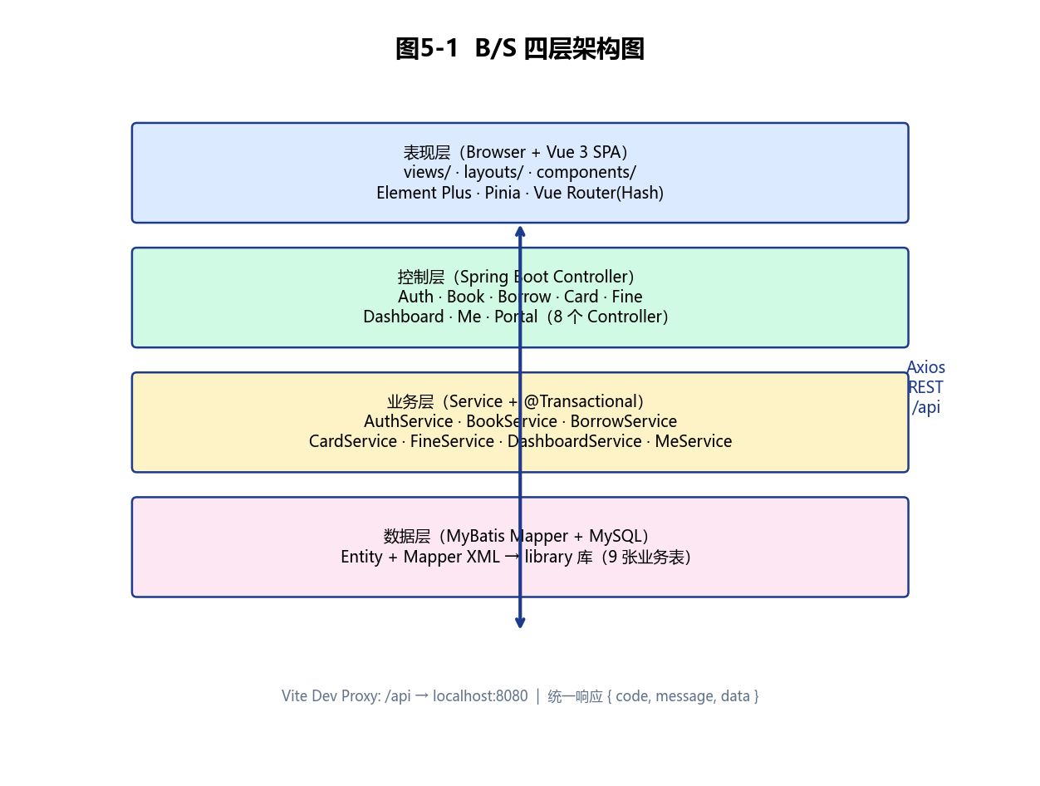
图5-1 B/S 四层架构图
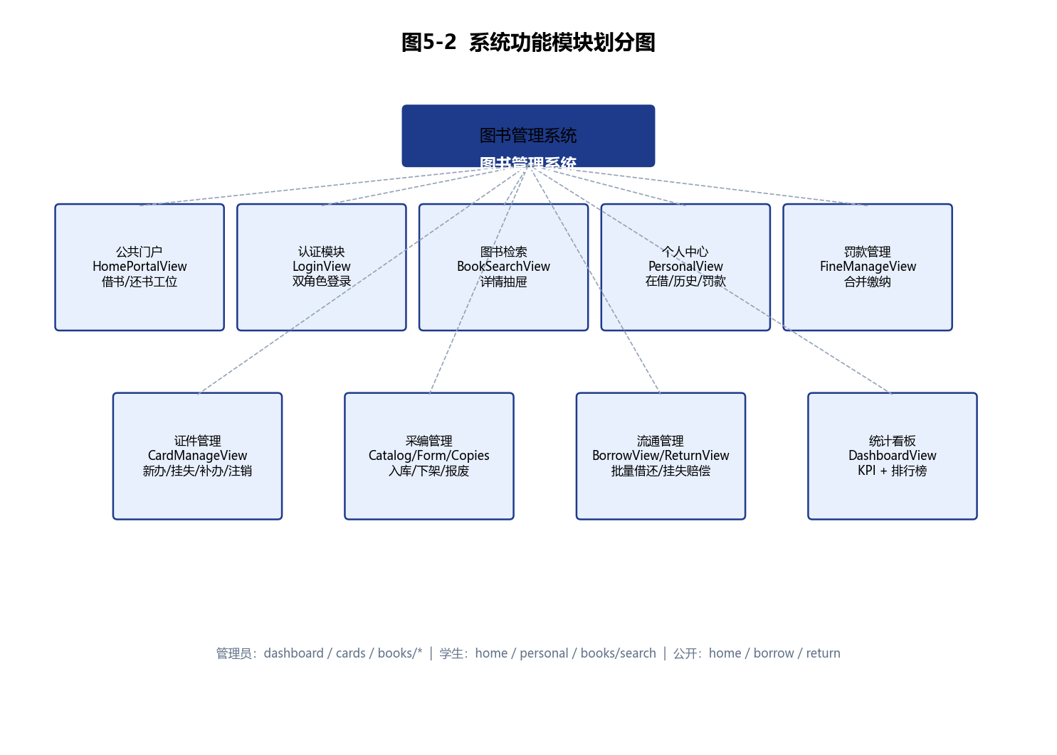
图5-2 系统功能模块划分图

5.2 UML 类图

5.2.1 Mapper 层
Mapper 层采用 MyBatis 接口 + XML 映射，由 Spring 动态代理实现，包括 AdminMapper、StudentMapper、LibcardMapper、BookMapper、BookcopyMapper、BorrowrecMapper、CardrecMapper、FineMapper、PayrecMapper、DashboardMapper。

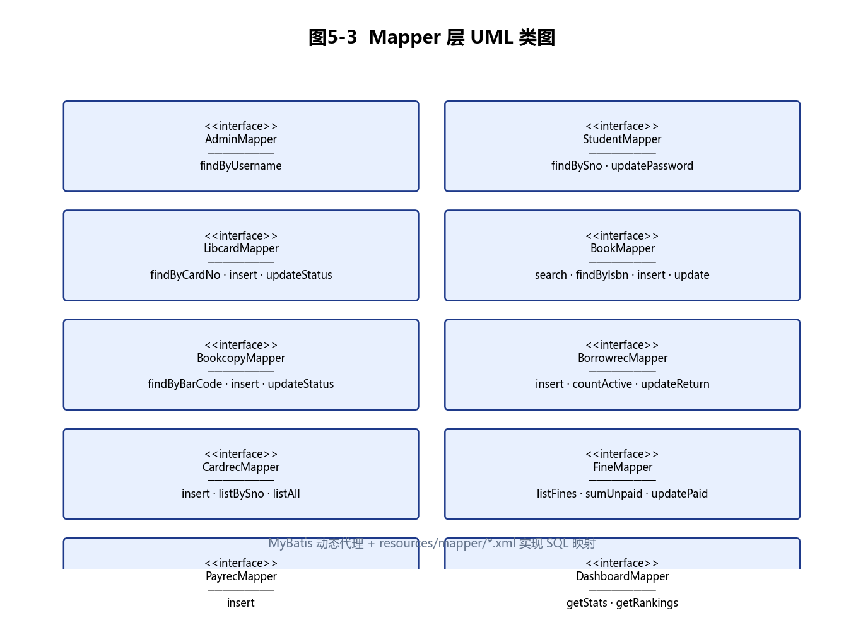
图5-3 Mapper 层 UML 类图

5.2.2 Service 层与 Controller 层
Controller 接收 HTTP 请求并调用 Service；Service 封装借还规则、证件生命周期、罚款计算等核心逻辑。新增 PortalController（门户首页）与 MeController（学生个人中心）。

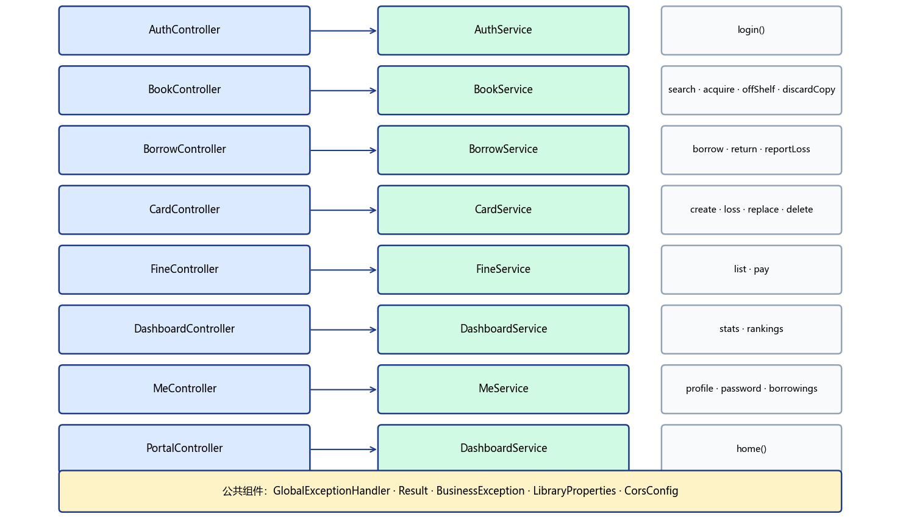
图5-4 Controller与Service 层UML类图

5.2.3 实体类与 DTO/VO
Entity 与数据库表对应（Book、Student、Libcard、Borrowrec 等 9 个）；DTO 接收请求（BorrowDTO、LoginDTO、CardCreateDTO 等）；VO 封装响应（BookSearchVO、BorrowCheckVO、FineVO 等）。

5.3 时序图

5.3.1 借书业务时序
读者在前端 BorrowView 录入证号与条码 → 先 GET /api/cards/{cardNo}/borrow-check 校验资格 → POST /api/borrow → BorrowController → BorrowService.borrow()，校验通过后写入 borrowrec 并更新副本与证件计数。

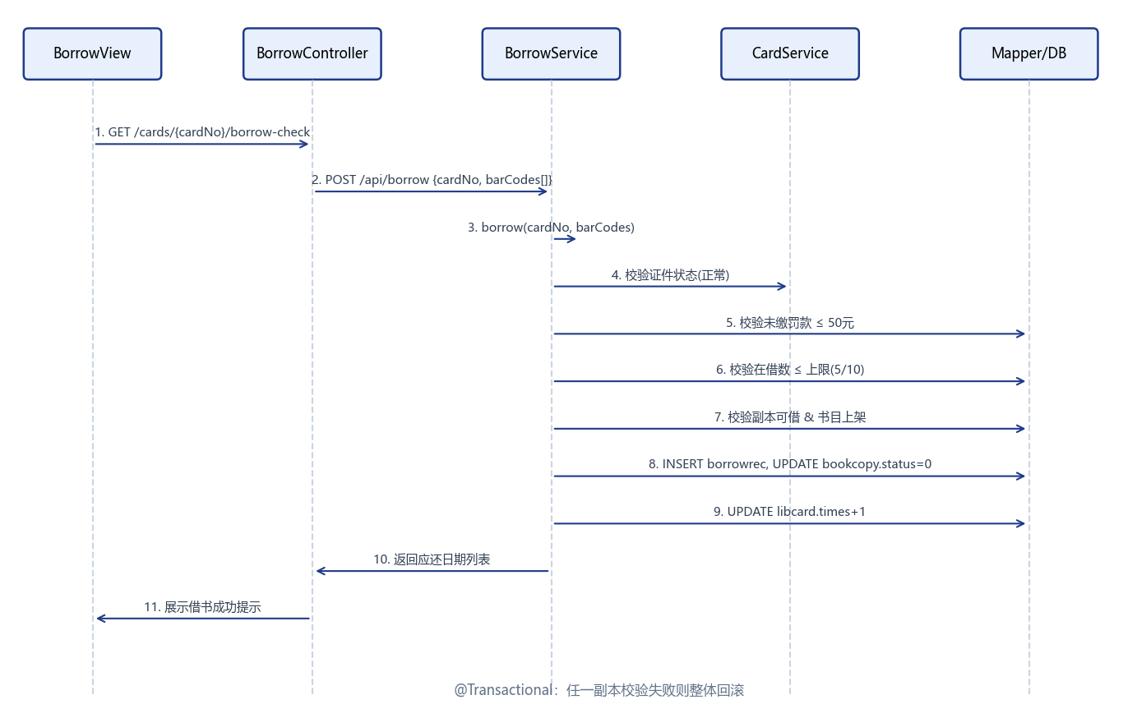
图5-5 借书业务时序图

5.4 调用关系说明

5.5 后端核心类
类名 | 类型 | 职责
AuthController / AuthService | 认证 | 管理员用户名/学生证号双模式登录
BookController / BookService | 图书 | 检索、采编入库、下架、副本注销
BorrowController / BorrowService | 借还 | 批量借书、还书计罚、图书挂失赔偿
CardController / CardService | 证件 | 新办、挂失、补办、注销、借书资格校验
FineController / FineService | 罚款 | 查询（按角色过滤）、合并缴纳
DashboardController / DashboardService | 统计 | KPI 指标与当月排行榜
MeController / MeService | 个人 | 档案、密码、在借、历史、罚款、缴费
PortalController | 门户 | 热读/借书明星/新书上架
GlobalExceptionHandler | 公共 | 统一异常处理与 Result 响应
LibraryProperties | 配置 | 借阅规则参数外部化注入

5.6 借书调用链说明
读者/管理员在前端 BorrowView 录入证号与条码 → POST /api/borrow → BorrowController → BorrowService.borrow()：
LibcardMapper.findByCardNo — 校验证件 cardStatus 为「正常」；
StudentMapper.findBySno — 获取学生 type 判定借阅上限；
FineMapper.sumUnpaidBySno — 校验未缴罚款 ≤ 50 元；
BorrowrecMapper.countActiveBySno — 校验在借数量上限；
BookcopyMapper / BookMapper — 校验副本可借且书目上架，更新副本 status；
BorrowrecMapper.insert + LibcardMapper.incrementTimes — 写入借阅记录并增加在借计数，返回应还日期（借出日+30天）。

5.7 前端模块结构
页面组件 | 路由 | 角色 | 主要功能
LoginView | /login | 公开 | 管理员/学生双 Tab 登录
HomePortalView | /home | 公开 | 门户首页三榜单+搜索
BorrowView | /borrow | 公开 | 资格校验+批量借书
ReturnView | /return | 公开 | 按证号查在借+还书计罚
DashboardView | /dashboard | admin | KPI 卡片与排行榜
CardManageView | /cards | admin | 办证/挂失/补办/注销
BookCatalogView | /books/catalog | admin | 书目编目列表与下架
BookFormView | /books/add|/:isbn/edit | admin | 新增/编辑书目
BookCopiesView | /books/:isbn/copies | admin | 副本增删改
BookSearchView | /books/search | 已登录 | 图书检索与详情抽屉
FineManageView | /fines | 已登录 | 罚款查询与合并缴纳
PersonalView | /personal | student | 个人信息/借阅/罚款/改密
前端采用 Vue 3 Composition API + Pinia 状态管理，按业务域划分 views 目录：login（登录）、portal（门户）、borrow/return（流通工位）、dashboard（统计）、card（证件）、book（采编/检索）、fine（罚款）、personal（个人中心）。api/modules 下 8 个模块与后端 Controller 一一对应；layouts/MainLayout 提供 Sidebar+Topbar 布局。

6.界面设计及说明

6.1整体布局
登录后进入 MainLayout：左侧 Sidebar 可折叠导航（220px/64px，深色 #1E293B），顶部 Topbar 显示系统标题、当前用户姓名与角色 Tag，主内容区承载各功能页面。配色主色 #1E3A8A，表格统一 loading 与空数据提示。路由采用 Hash 模式便于静态部署。

6.2主要界面说明

6.2.1登录页
Tab 切换「管理员登录」与「学生登录（借书证号）」；表单校验密码 6–20 位；支持记住密码；登录后管理员跳转 /dashboard，学生跳转 /home 或 redirect 目标页。
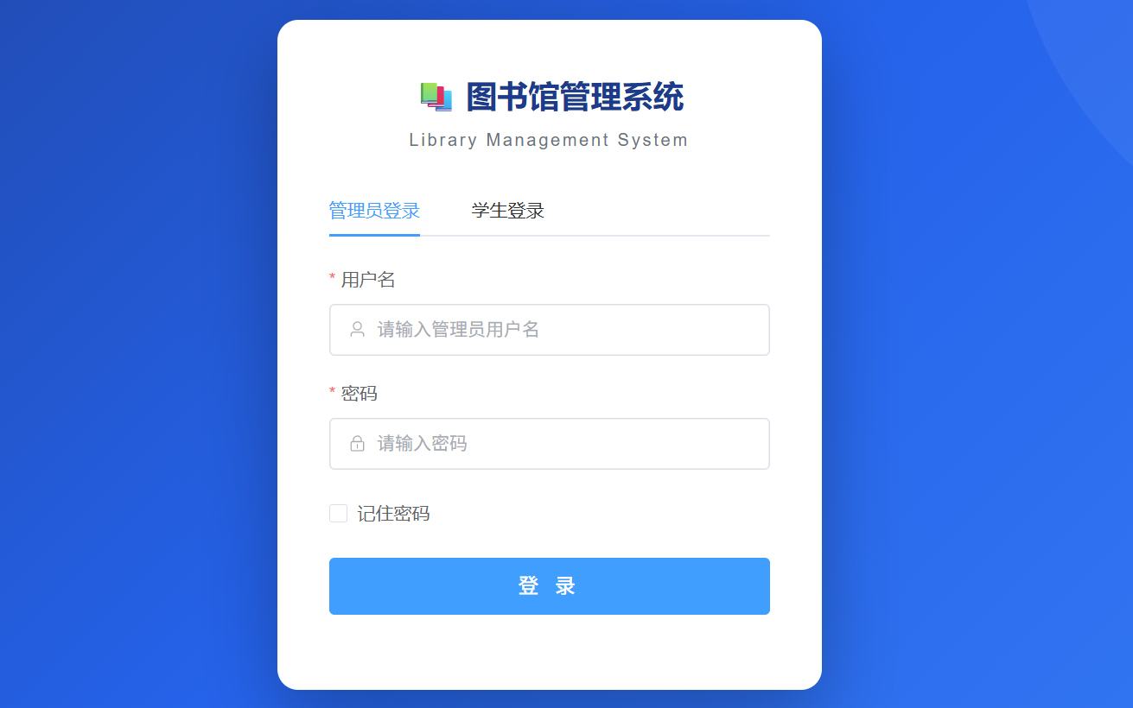
图6-1 登录页

6.2.2门户首页与统计看板
公共门户 HomePortalView（/home，无需登录）：展示热读推荐、借书明星、新书上架三栏榜单及顶部搜索框。管理员 Dashboard（/dashboard）展示 KPI 卡片与当月排行榜。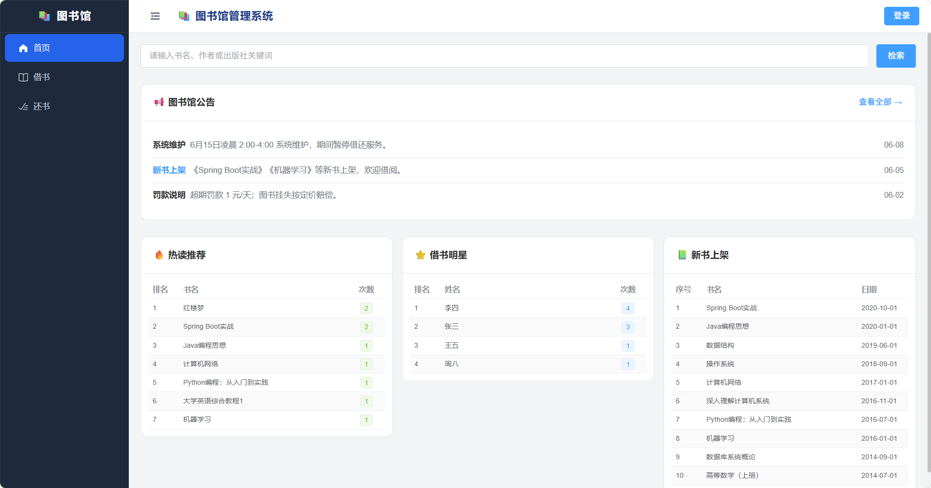
图6-2 公共门户
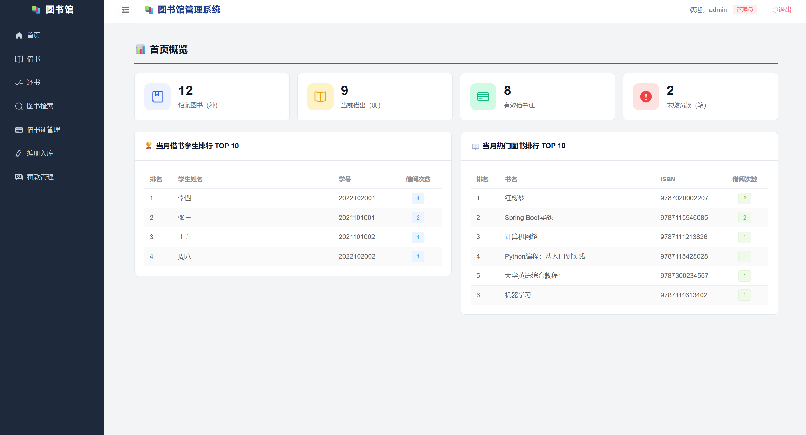
图6-3 管理员

6.2.3图书检索
顶部搜索框支持关键词检索；结果表格展示 ISBN、书名、作者、出版社、分类号；点击「详情」打开右侧 Drawer，显示简介及副本列表（过滤已注销副本），状态以 StatusBadge 彩色 Tag 区分。
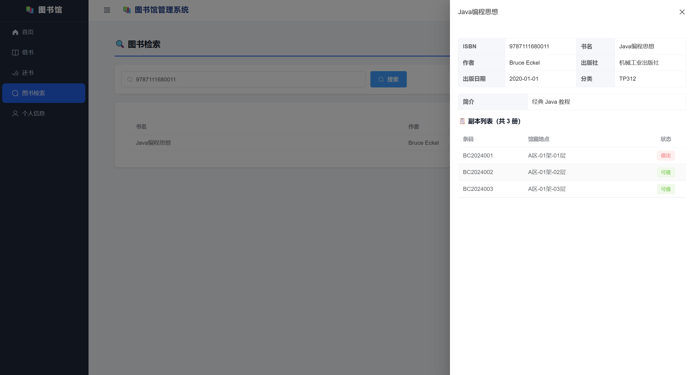
图6-4 Isbn为例的搜索展示
6.2.4借书/还书
借书页 BorrowView：Step1 输入证号并调用 borrow-check 校验（额度/罚款/证件状态）→ Step2 检索副本加入待借列表 → 批量借出。还书页 ReturnView：输入证号加载在借列表，超期行红色高亮，确认还书后显示罚款金额。两页均公开可访问。
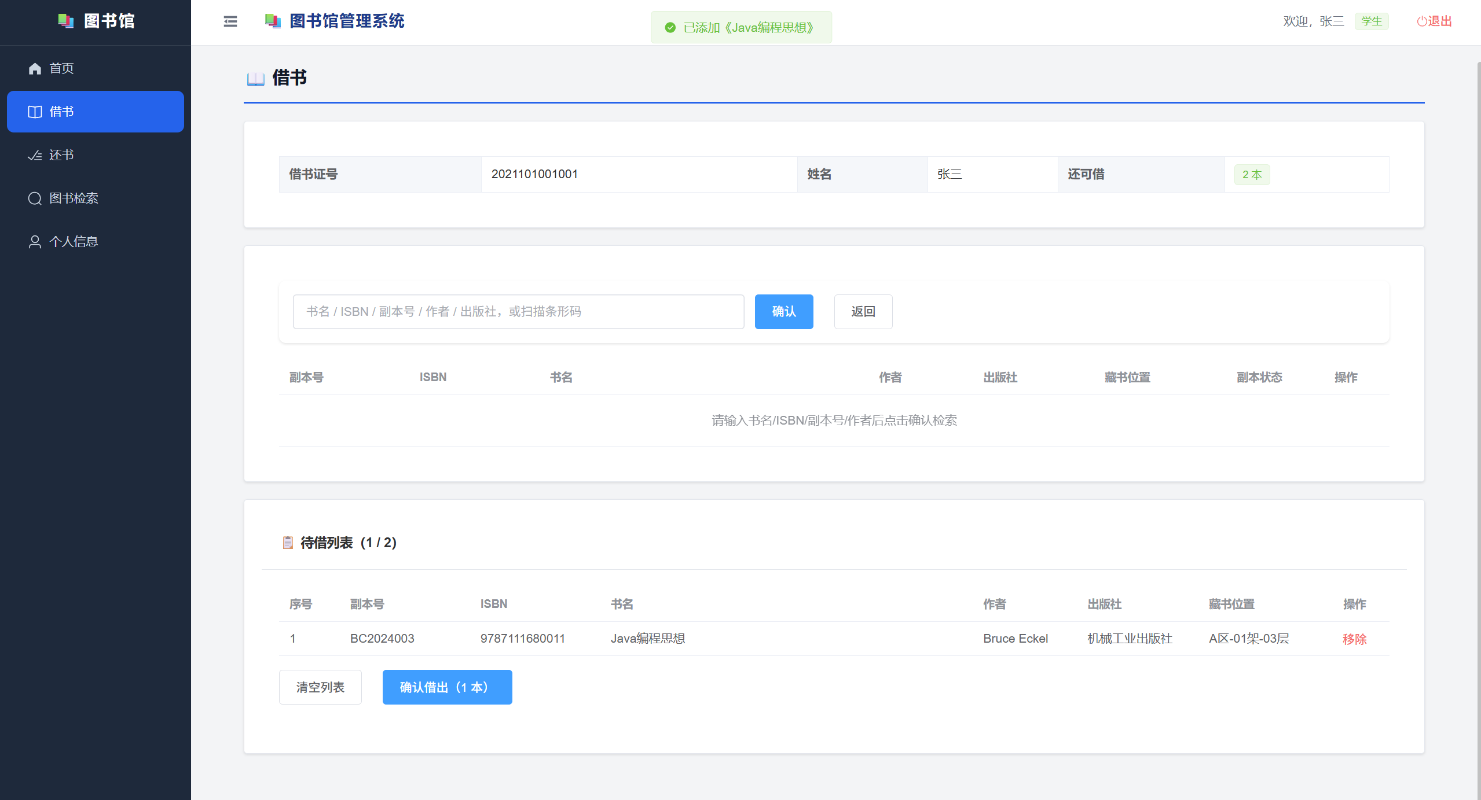
图6-5 借书页面
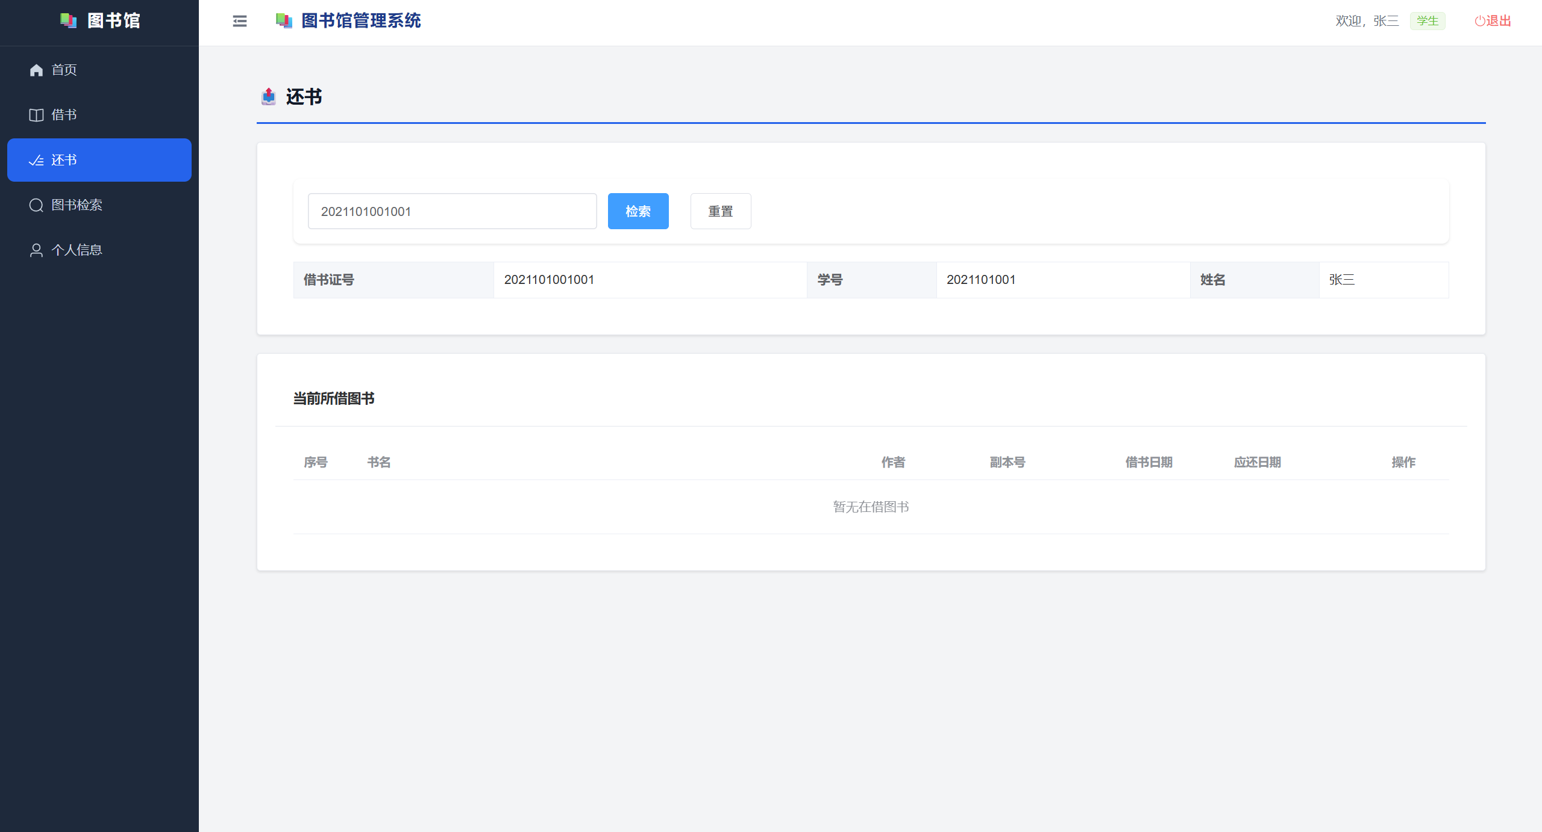
图6-6 还书页面

6.2.5借书证管理（管理员）
CardManageView 四个 Tab：新办、挂失、补办、注销；共用 StudentCardOpPanel 按学号查询；新办/补办支持证号预览（学号+001）；底部可查询办证历史。
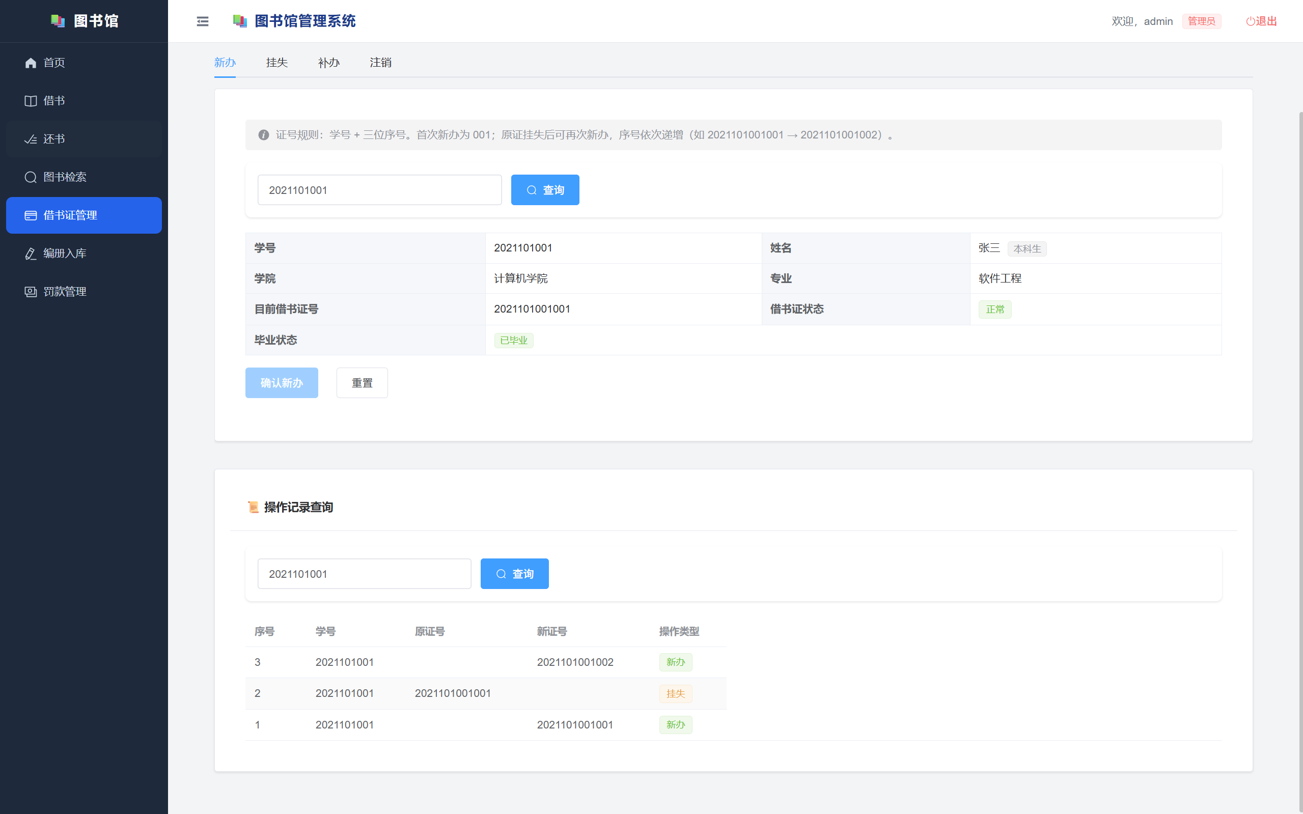
图6-7 新办借书证页面
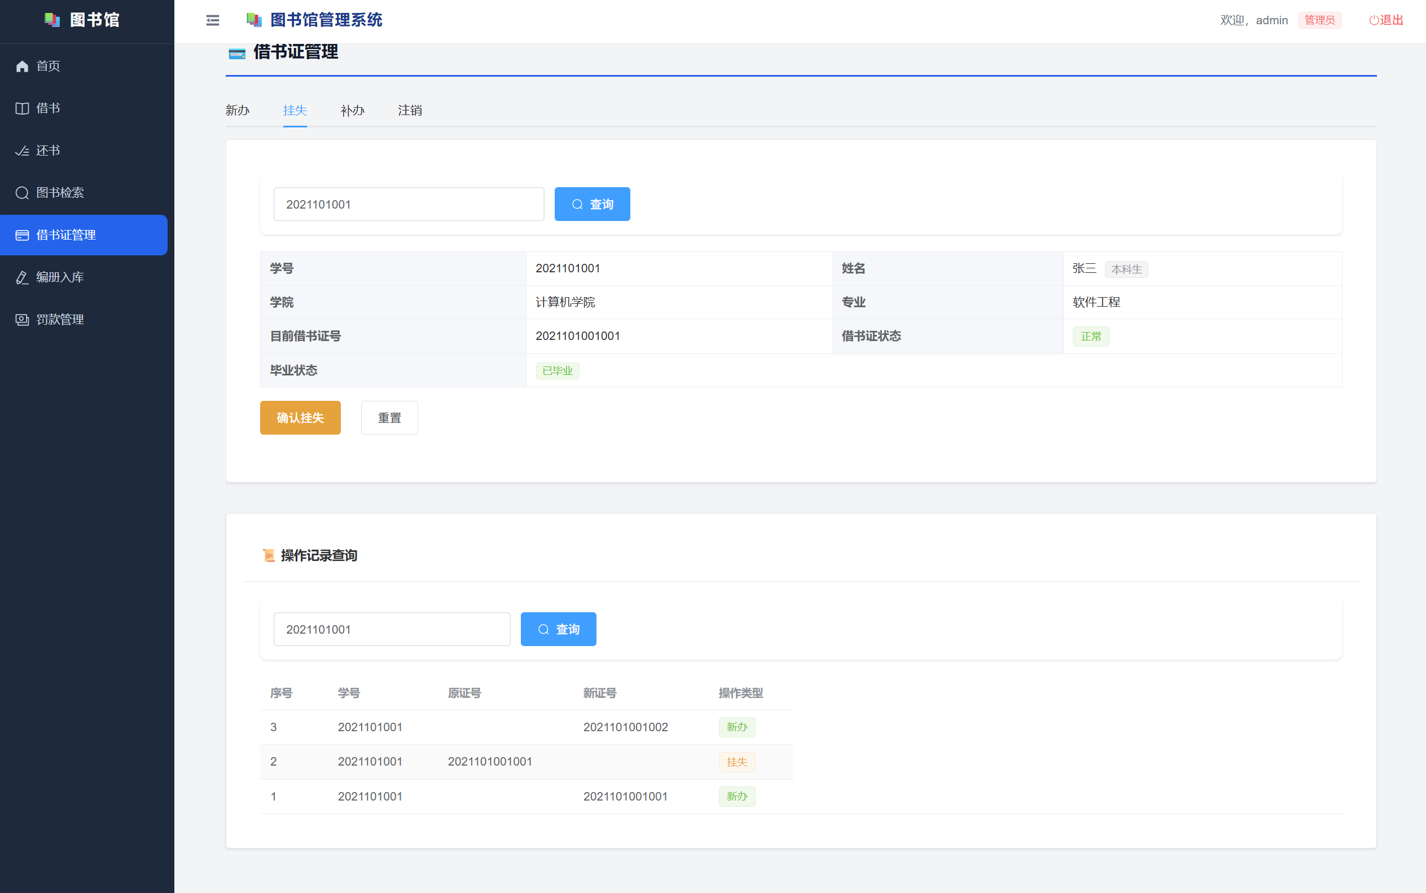
图6-8 挂失借书证页面
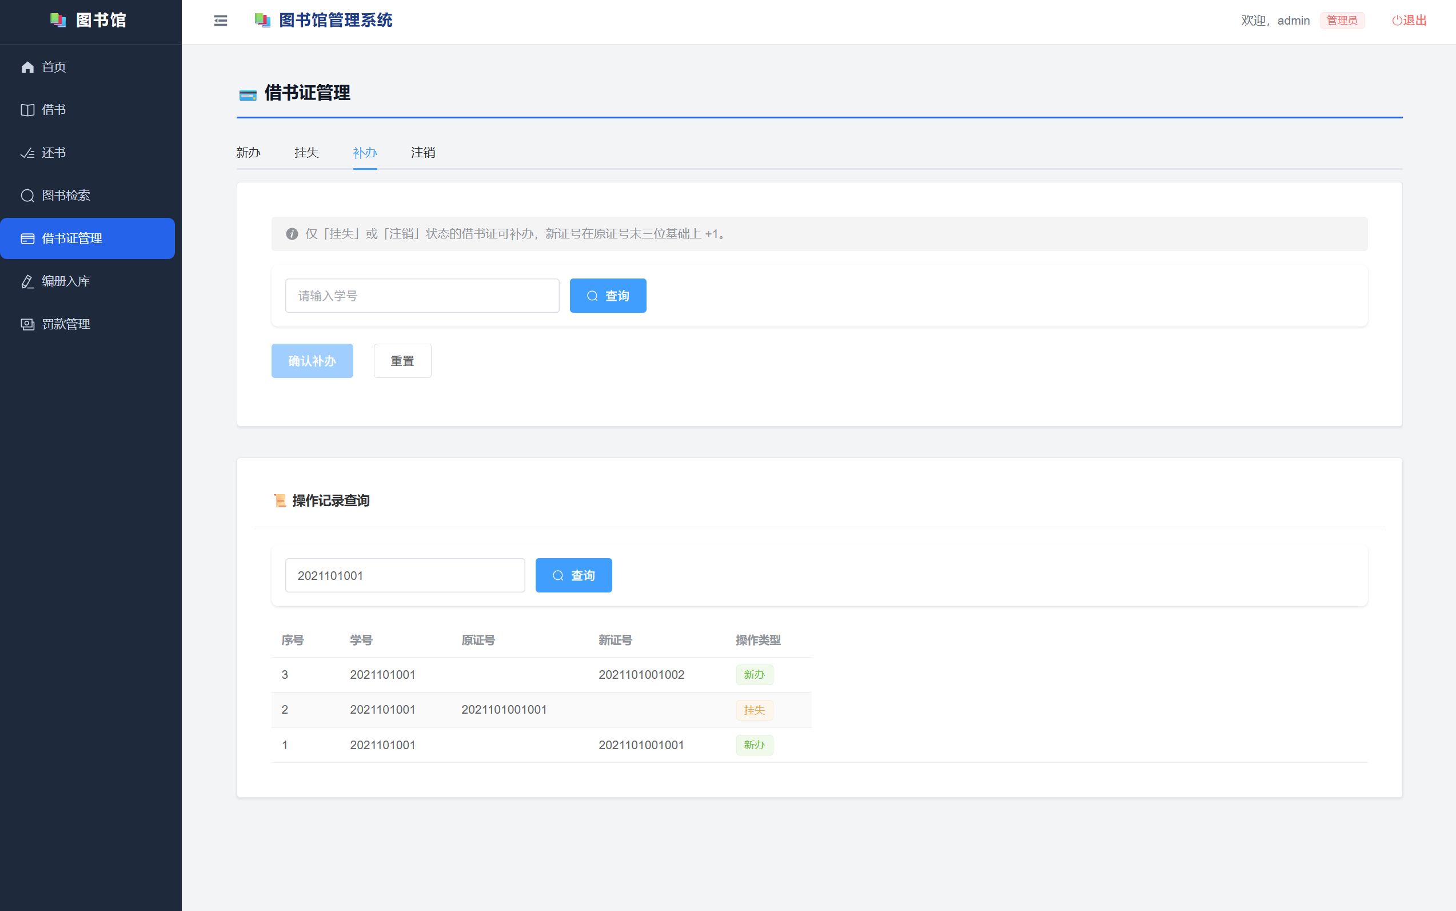
图6-9 补办借书证页面

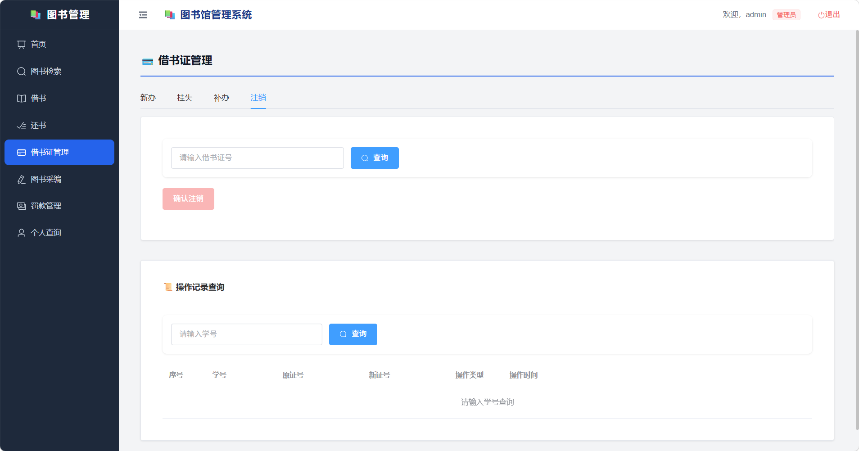
图6-10 注销借书证页面

6.2.6图书采编管理（管理员）
采编管理拆分为三页：BookCatalogView 书目编目列表（分页搜索、下架）；BookFormView 新增/编辑书目（ISBN 编辑时不可改）；BookCopiesView 副本管理（新增/编辑位置/注销）。新书入库通过 POST /api/books/acquire 一次性完成书目+副本录入。
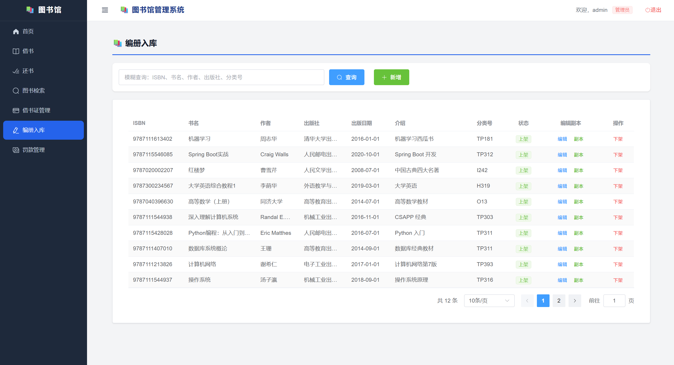
图6-11 编册入库页面
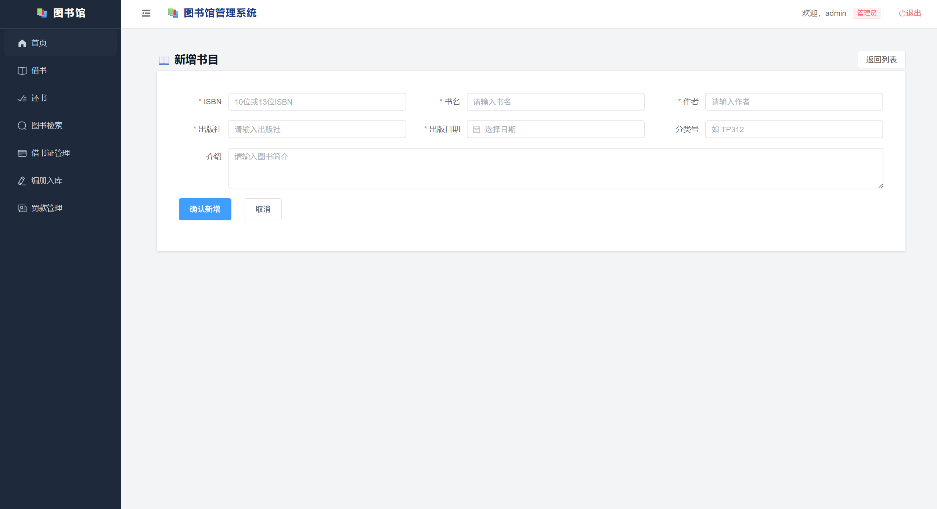
图6-12新增书目页面

6.2.7罚款管理
FineManageView：按缴纳状态筛选（全部/未缴/已缴）；表格展示学号、书名、超期天数、罚款金额与缴纳状态；管理员手动输入证号，学生登录后证号自动填充；支持多选未缴记录合并缴纳。
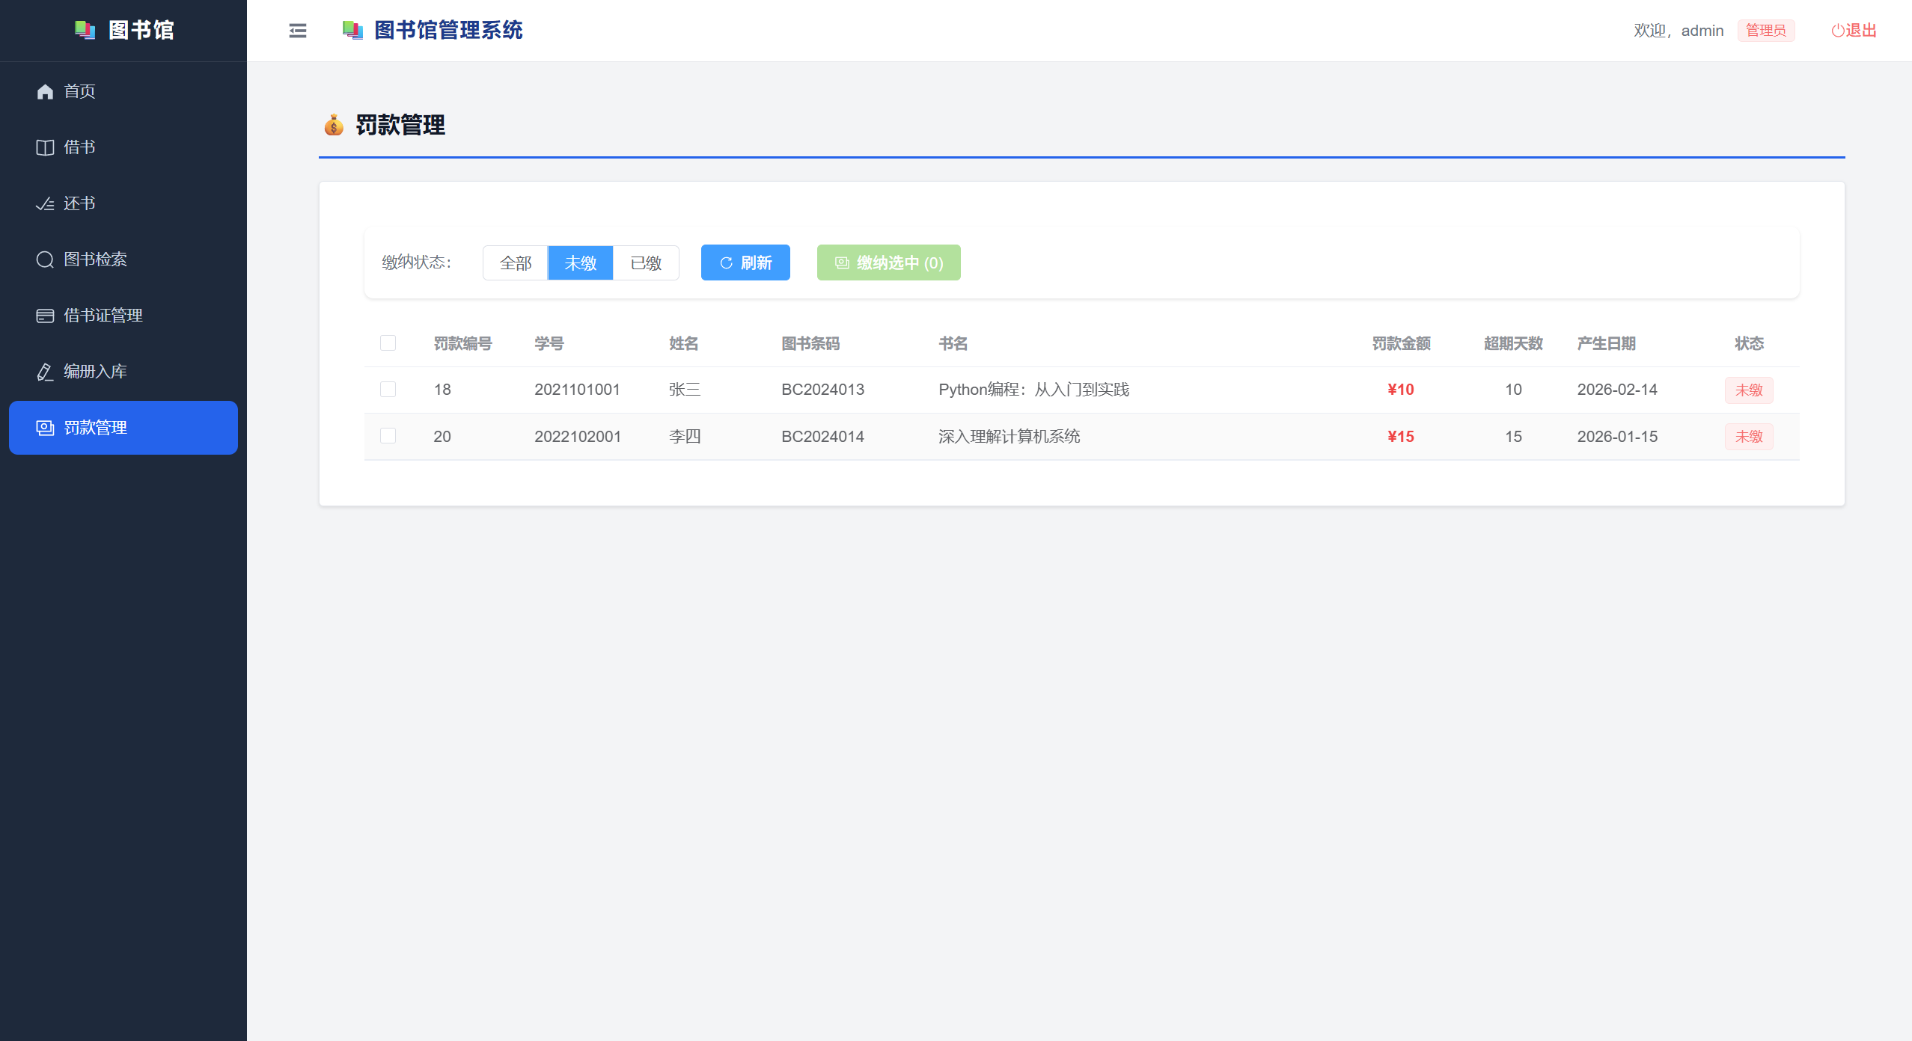
图6-13 罚款管理页面

6.2.8学生个人中心
PersonalView 四个 Tab：基本信息、借阅记录、缴纳罚款、修改密码；切换 Tab 懒加载数据，超期行高亮，支持多选批量缴纳未缴罚款。
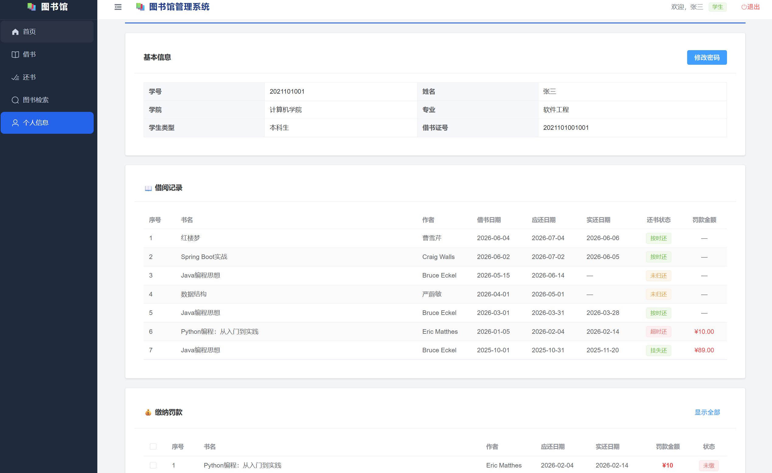
图6-14 个人信息页面

7.运行环境与技术选型
类别 | 技术/版本 | 说明
后端语言 | Java 17 | LTS 版本
后端框架 | Spring Boot 3.2.5 | Web + 依赖注入 + Validation
ORM | MyBatis 3.0.3 | XML 映射 SQL，驼峰关闭
数据库 | MySQL 8.0+ | library 库，9 张业务表
API 文档 | SpringDoc OpenAPI 2.5.0 | /swagger-ui.html
前端框架 | Vue 3.4 + Vite 5 | Composition API + Hash 路由
UI 库 | Element Plus 2.7 | 中文 locale + 图标库
状态管理 | Pinia 2.1 | 登录态 localStorage 持久化
HTTP | Axios 1.7 | 请求头注入 X-Role/X-Sno/X-Card-No
构建工具 | Maven（后端） | 打包可执行 jar

8.总结
通过本次高级 Java 课程设计，我们完成了基于 B/S 架构的图书管理系统的设计与实现。系统后端采用 Spring Boot 3.2.5、MyBatis 3.0.3 与 MySQL 8，前端采用 Vue 3.4、Vite 5 与 Element Plus 2.7，实现了图书采编与副本管理、借书证全生命周期管理、借还与超期罚款、图书挂失赔偿、双角色登录、公共门户首页及数据统计等核心功能，基本覆盖了需求文档中办公室、采编部、流通部与读者的主要业务环节。
在开发过程中，我们进一步理解了分层架构的设计思想，掌握了 Controller、Service、Mapper 各层职责划分及 RESTful 接口设计；在借还、办证、合并缴款等业务中，通过 @Transactional 事务控制与 borrowrec/payrec 多表联动，加深了对数据库设计与业务规则落地的认识。前端采用 Pinia 管理登录态、Vue Router 导航守卫实现角色权限，公开借还工位设计贴近真实图书馆前台场景。
本系统为课程设计演示版本，在密码加密、服务端鉴权（当前依赖请求头传递角色）等方面仍有优化空间。notice 公告表已建表但后端 API 尚未实现。后续可引入 Spring Security/JWT 加强安全机制，并扩展公告发布、自助预约等功能。总体而言，本次课设将理论知识与工程实践相结合，提升了团队协作与全栈开发能力。

